**PORTOFOLIO TUGAS AKHIR PENGUJIAN PERANGKAT LUNAK**

**PADA APLIKASI ABSENKUPROFESIONAL**



Dosen Pengampu : Ali Tarmuji S.T., M.Cs.

Disusun Oleh :

Citra Dewi (2000018213)

Kelas : B

Mata Kuliah : Penjaminan Kualitas Perangkat Lunak

**PROGRAM STUDI INFORMASI**

**FAKULTAS TEKNOLOGI INDUSTRI**

**UNIVERSITAS AHMAD DAHLAN**

**YOGYAKARTA**

**2023**

**Proses Uji Fungsional**

* **Planning**

1. **Pembuatan Diagram Path**

Pengujian Diagram path pada Menu Login

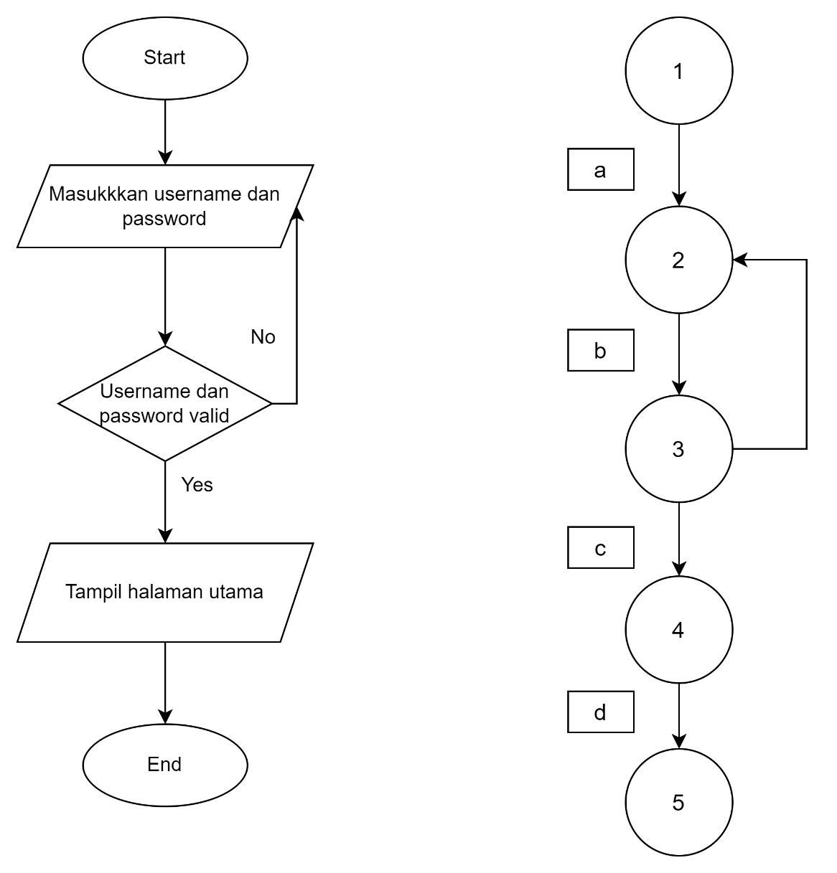

1. **Melakukan Perhitungan Kompleksitas Cyclomatic**

**V (G) = E – N + 2**

Rumus diatas untuk menghitung cyclomatic kompleksitas dari diagram path yang sudah dibuat.

Keterangan :

V (G) = Cyclomatic kompleksitas

E = Total jumlah edge

N = Total jumlah node

Berdasarkan diagram path diatas maka :

E = 4

N = 5

V (G) = 4 – 5 + 2

**V (G) = 1**

1. **Menentukan Tabel Jalur Bebas**



* **Pelaksanaan dan Hasil**

1. **Pengujian Manual Fungsional**

**Skenario**

Pengujian Tombol Login / Masuk

|  |  |  |  |
| --- | --- | --- | --- |
| Text Case | Hasil Yang Diharapkan | Hasil | Kesimpulan |
| (Klik tombol masuk saat server tidak terhubung) | Berhasil | Berhasil | Sukses |
| (Klik tombol login saat server terhubung) | Gagal | Berhasil | Sukses |

Pengujian Field Akun

|  |  |  |  |
| --- | --- | --- | --- |
| Text Case | Hasil Yang Diharapkan | Hasil | Kesimpulan |
| (Textbox username dan password tidak terisi) | Gagal | Berhasil | Sukses |
| (Textbox username terisi dan password tidak terisi) | Gagal | Berhasil | Sukses |
| (Textbox username tidak terisi dan password terisi) | Gagal | Berhasil | Sukses |
| (Textbox username dan password terisi) | Berhasil | Berhasil | Sukses |

* Hasil Uji White Box

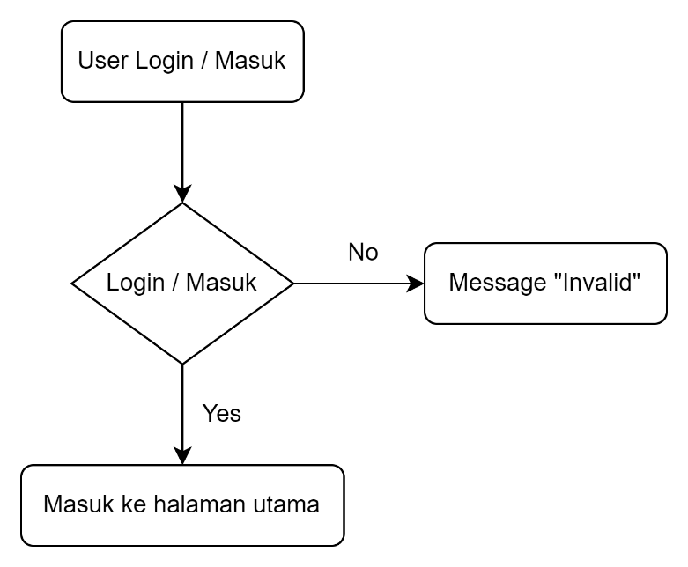

* Hasil Uji Black Box

|  |  |  |  |  |
| --- | --- | --- | --- | --- |
| **Test ID** | **Function Name** | **Category** | **Description** | **Expected Results** |
| 1 | Login/Masuk | Sistem harus mengelola akun pengguna/user | 1.Masukkan username dan password yang terdaftar  2.Klik masuk | Muncul tampilan halaman utama |

Rekomendasi

Aplikasi AbsenkuProfesional ini sangat direkomendasikan untuk kantor – kantor, perusahaan dan toko – toko yang mempunyai banyak karyawan karena disini terdapat berbagai fitur mulai dari login, absen, rekap absen, info gaji, libur, cuti dll.

**Proses Uji Non-Fungsional**

* **Planning**

Selenium IDE adalah aplikasi untuk melakukan pengujian web secara otomatis. Cara kerja selenium IDE yaitu dengan merekam aktivitas user pada web yang diuji. Aktivitas yang direkam tersebut dapat disimpan dan dapat dijalankan Kembali oleh user. Jadi user tidak perlu melakukan aktivitas yang sama dua kali pada web yang sama karena user dapat menjalankan rekaman yang sudah disimpan.

* **Proses pengujian perangkat lunak menggunakan selenium IDE :**

1. Buka Selenium IDE dan tampilan akan seperti berikut. Selanjutnya Create a new project untuk memulai pengujian perangkat lunak

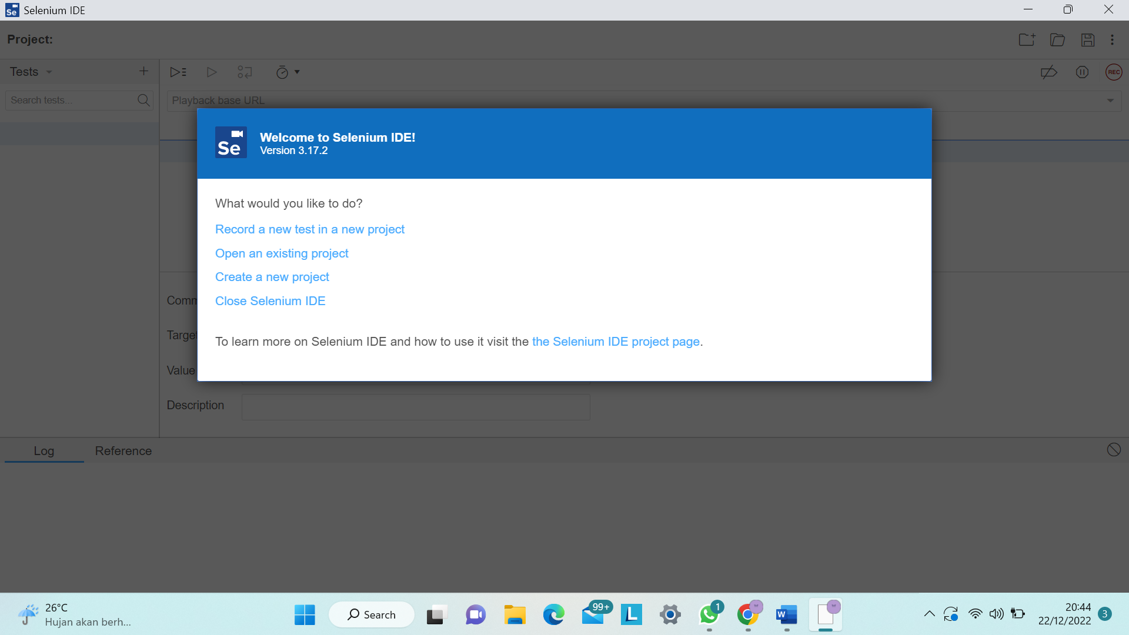

1. Create a new project dengan project name yaitu PKPL

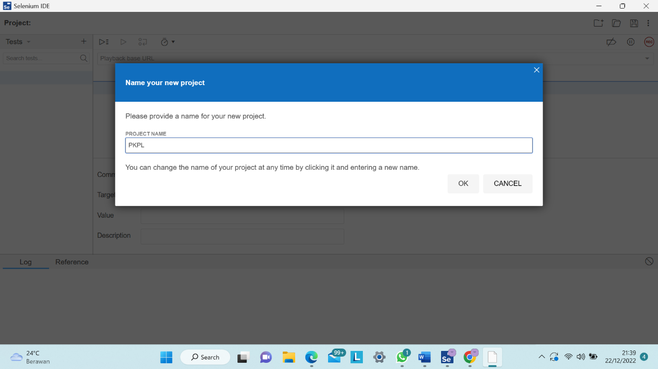

1. Salin link dari web yang telah diuji sebelumnya untuk melakukan pengujian di Selenium IDE

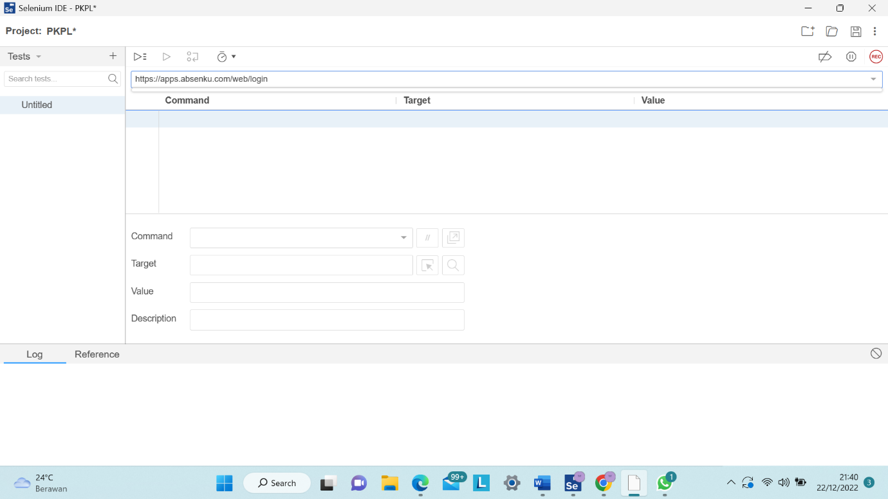

1. Add new test case dengan invalid login, yaitu untuk mengecek login yang invalid. Lalu klik ADD

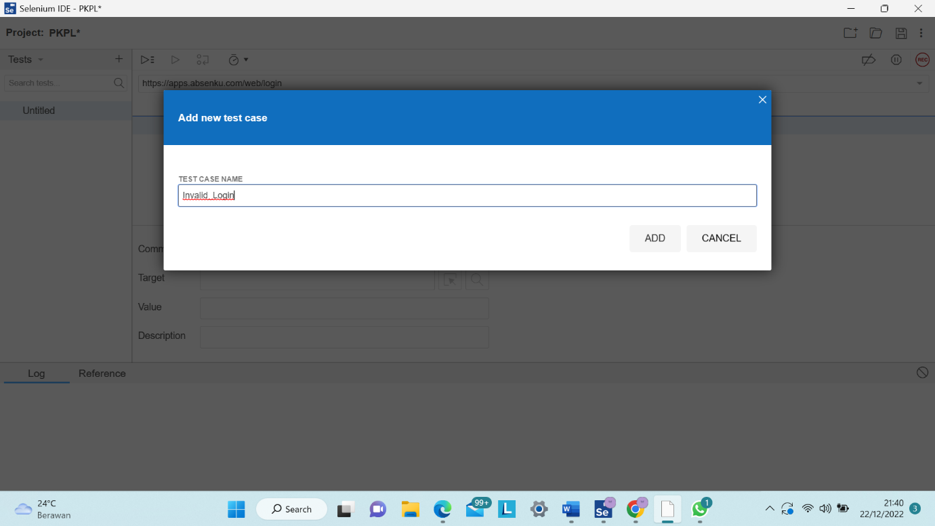

1. Klik Start Recording kemudian tampilan akan seperti ini, Selenium IDE akan menampilkan halaman login dari link yang telah disalin

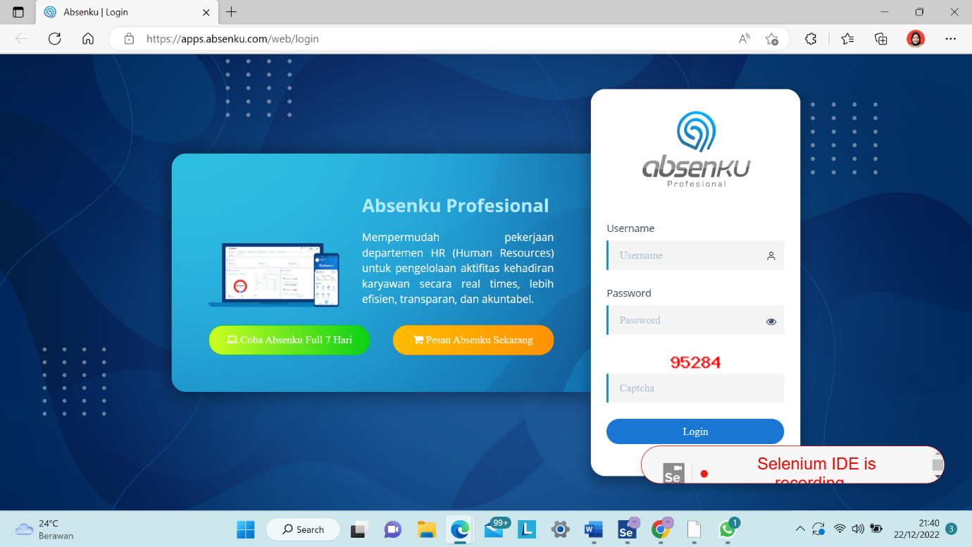

1. Inputkan username dan password, pada gambar di bawah ini username diinputkan tetapi password tidak diinputkan. Sehingga harus menginputkan password agar bisa login

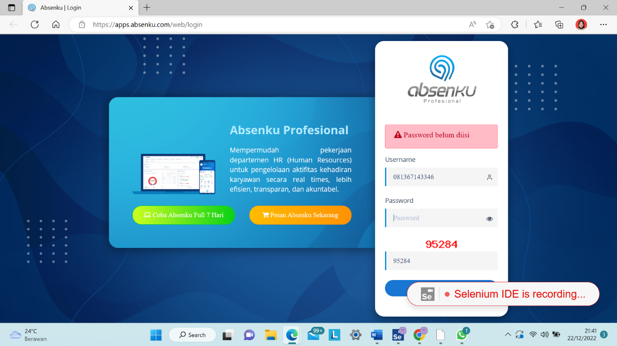

1. Pada gambar di bawah ini username tidak diinputkan tetapi password diinputkan. Sehingga harus menginputkan password agar bisa login

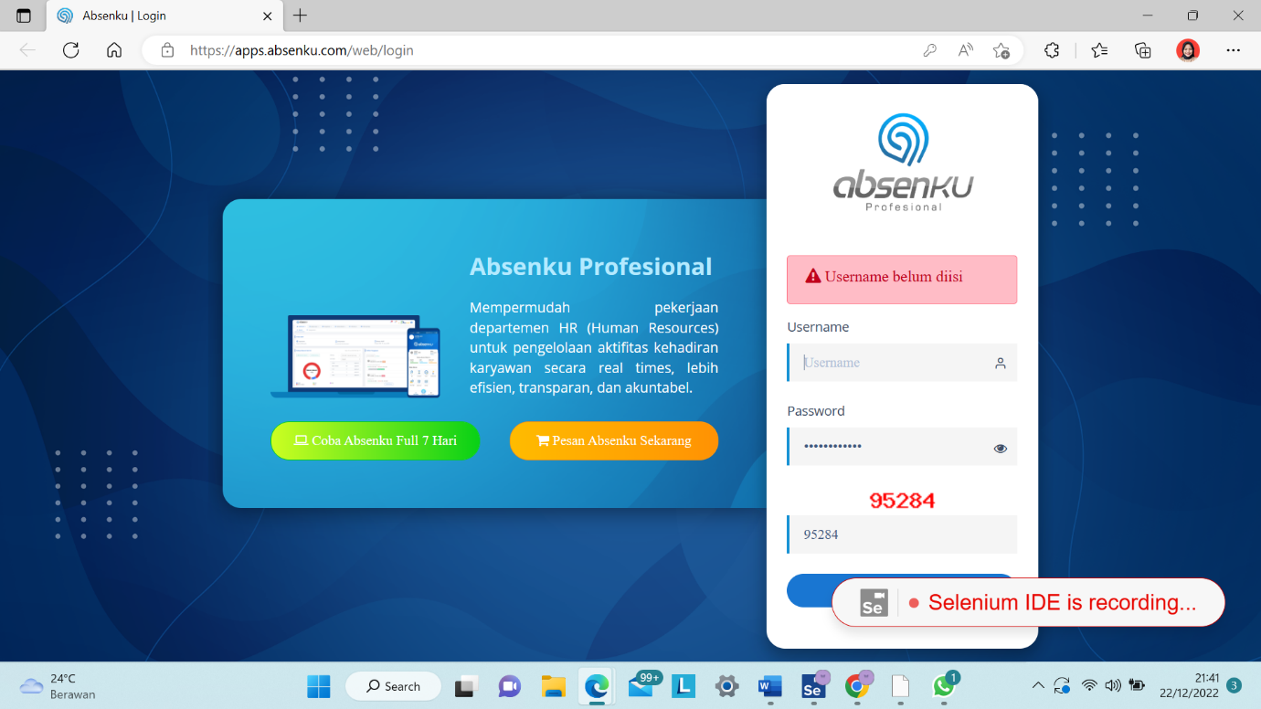

1. Setelah selesai menginputkan username dan password. Klik Run

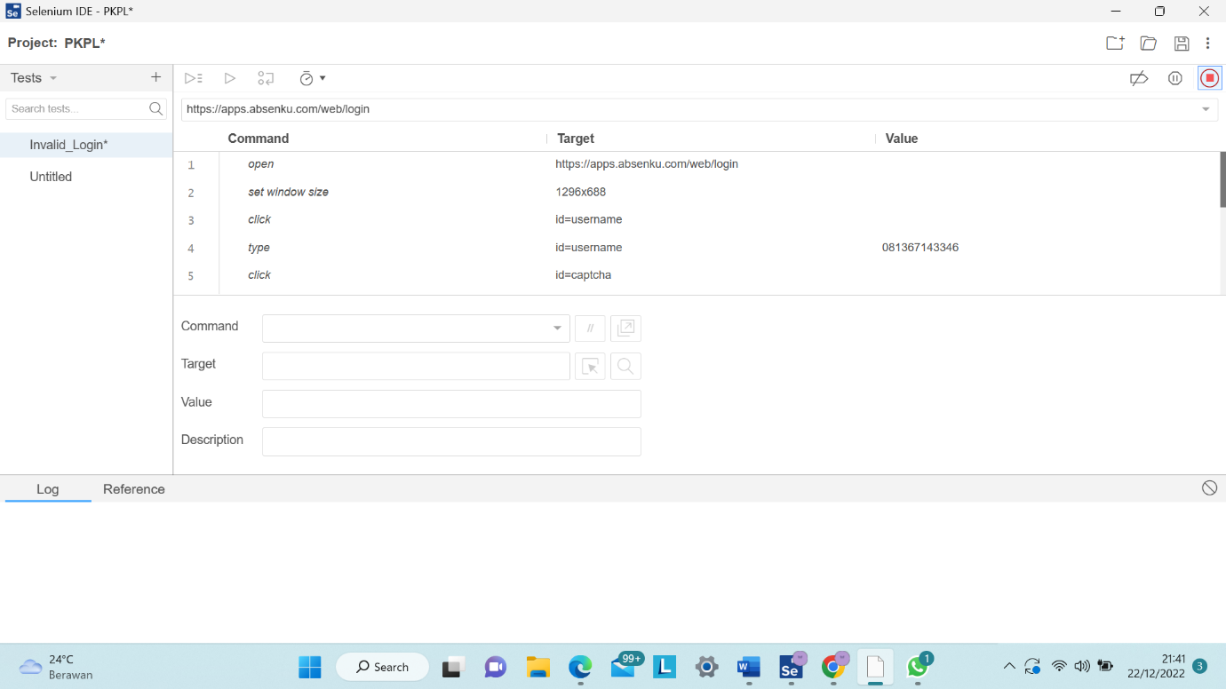

1. Tampilan akan seperti ini, berarti pengujian Invalid_Login telah dilakukan

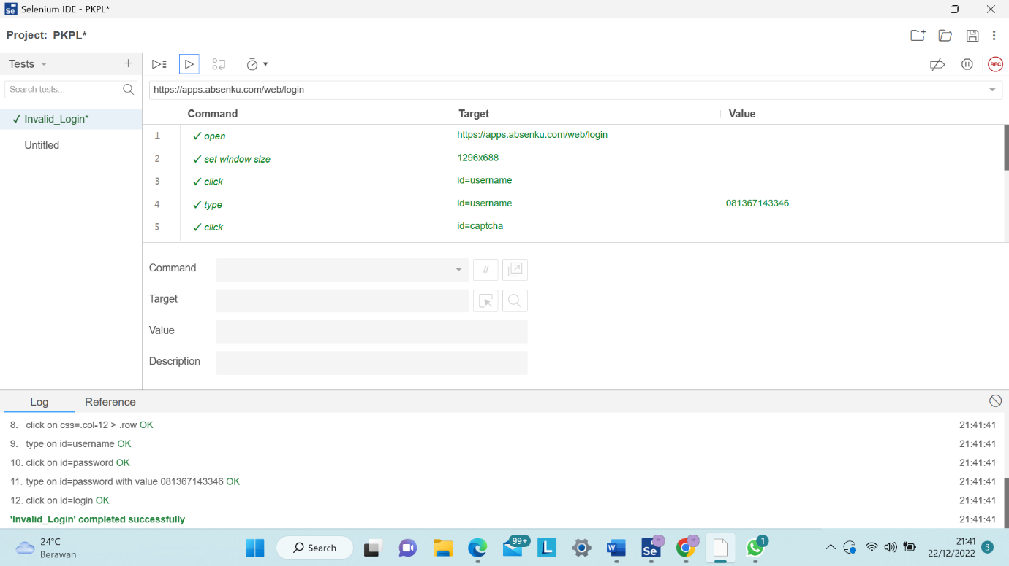

1. Add new test case lagi dengan penamaan test case Open_Web, untuk menguji tampilan web

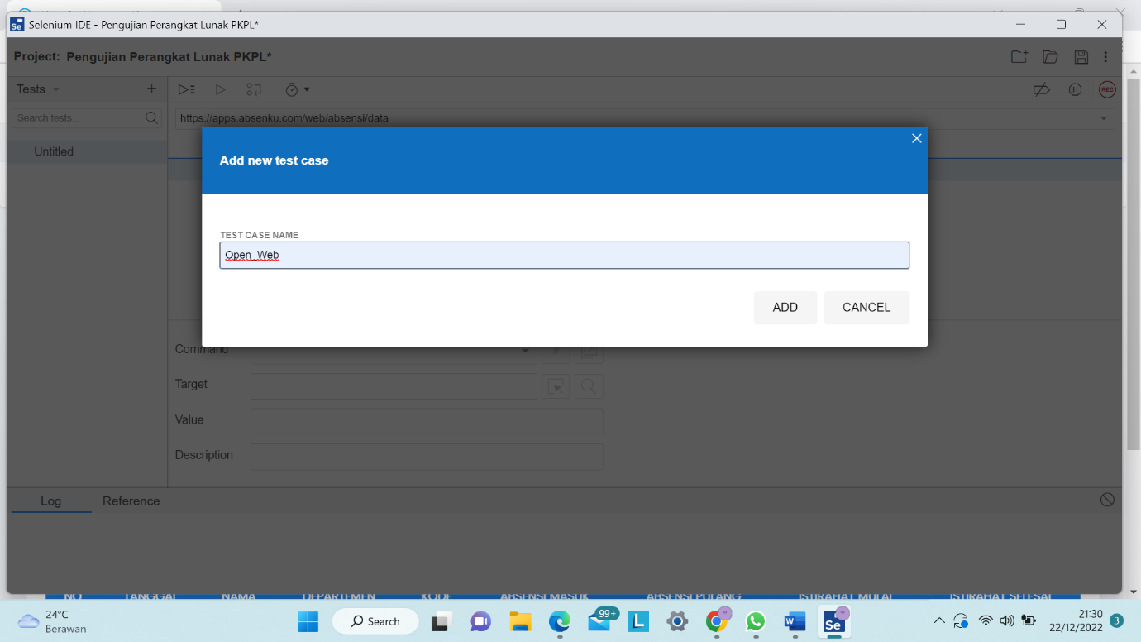

1. Klik Start Recording, kemudian Selenium IDE akan menampilkan halaman seperti ini. Sesuai dengan link yang telah disalin

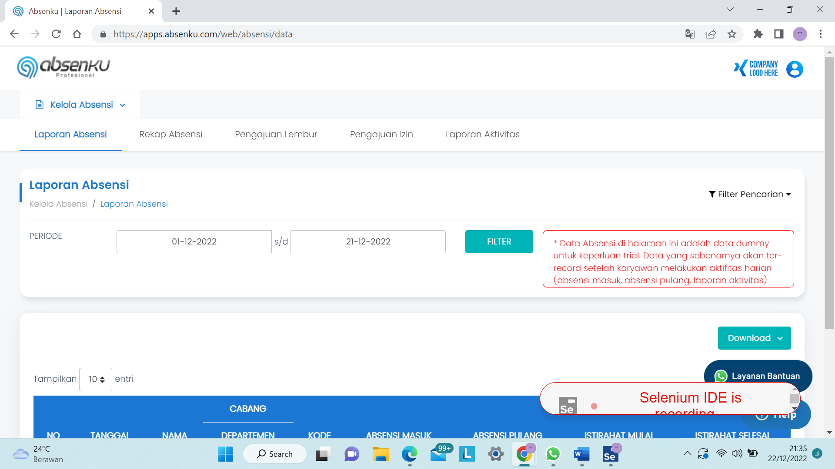

1. Setelah berhasil membuka web, klik Run untuk mengujinya

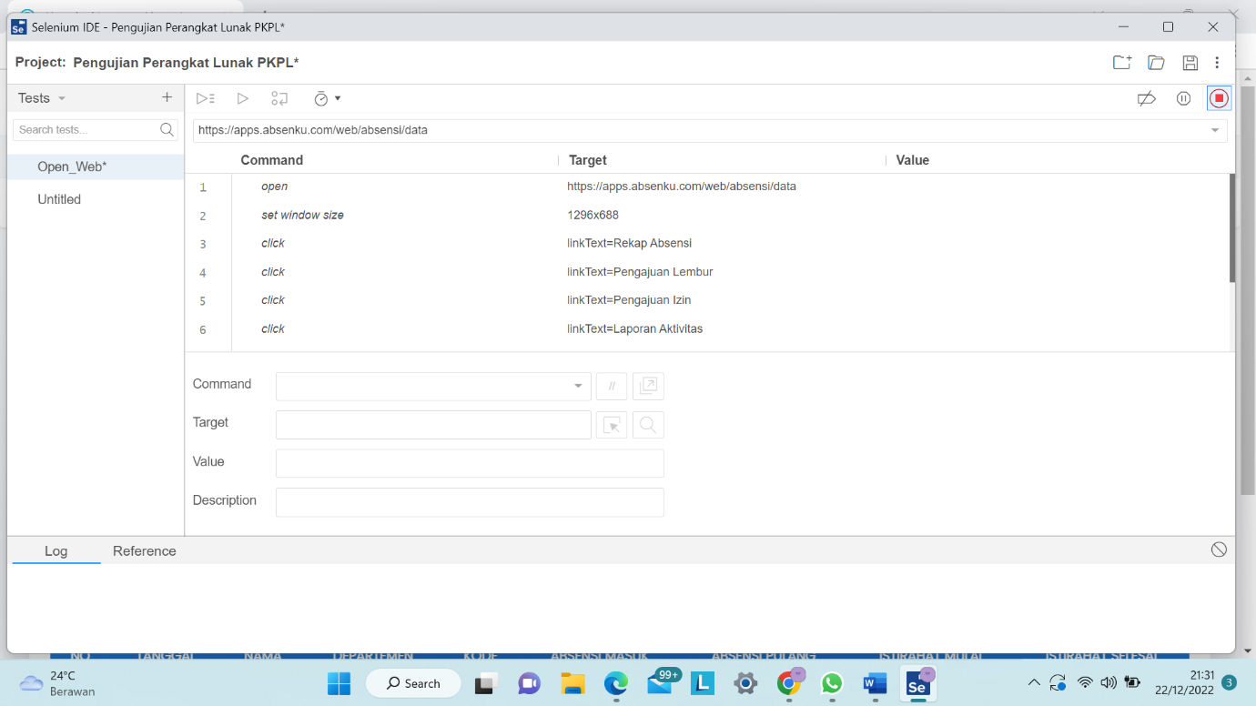

1. Tampilan akan seperti ini, berarti pengujian Open_Web telah dilakukan

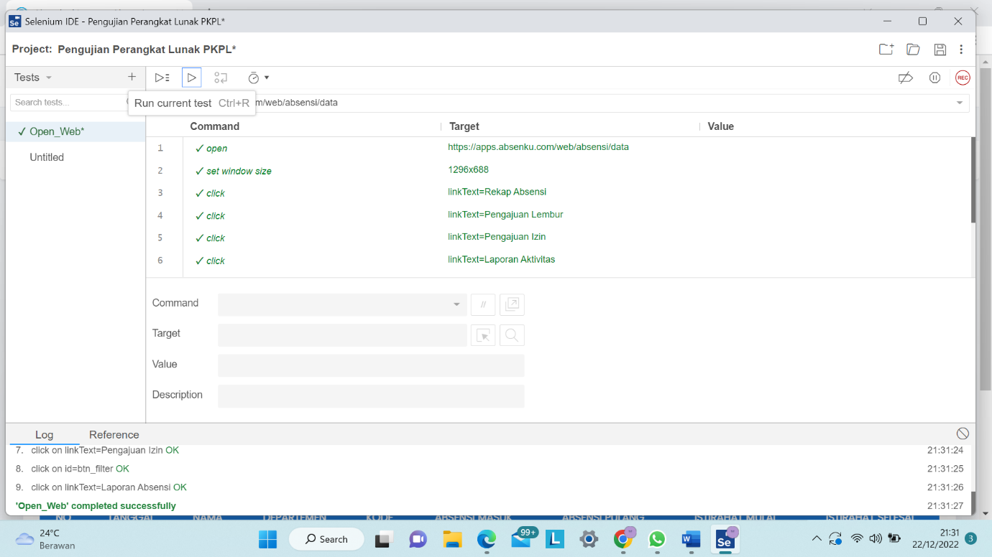

Rekomendasi

Aplikasi AbsenkuProfesional ini sangat direkomendasikan untuk kantor – kantor, perusahaan dan toko – toko yang mempunyai banyak karyawan karena disini terdapat berbagai fitur mulai dari login, absen, rekap absen, info gaji, libur, cuti hadir, izin, lembur, shift dll.

* **Pengujian Non Fungsional (JMeter)**
* Langkah pertama, buka aplikasi Apache JMeter, lalu klik kanan dan pilih Add 🡪 Threads (User) 🡪 Threads (User) 🡪 Thread Grup

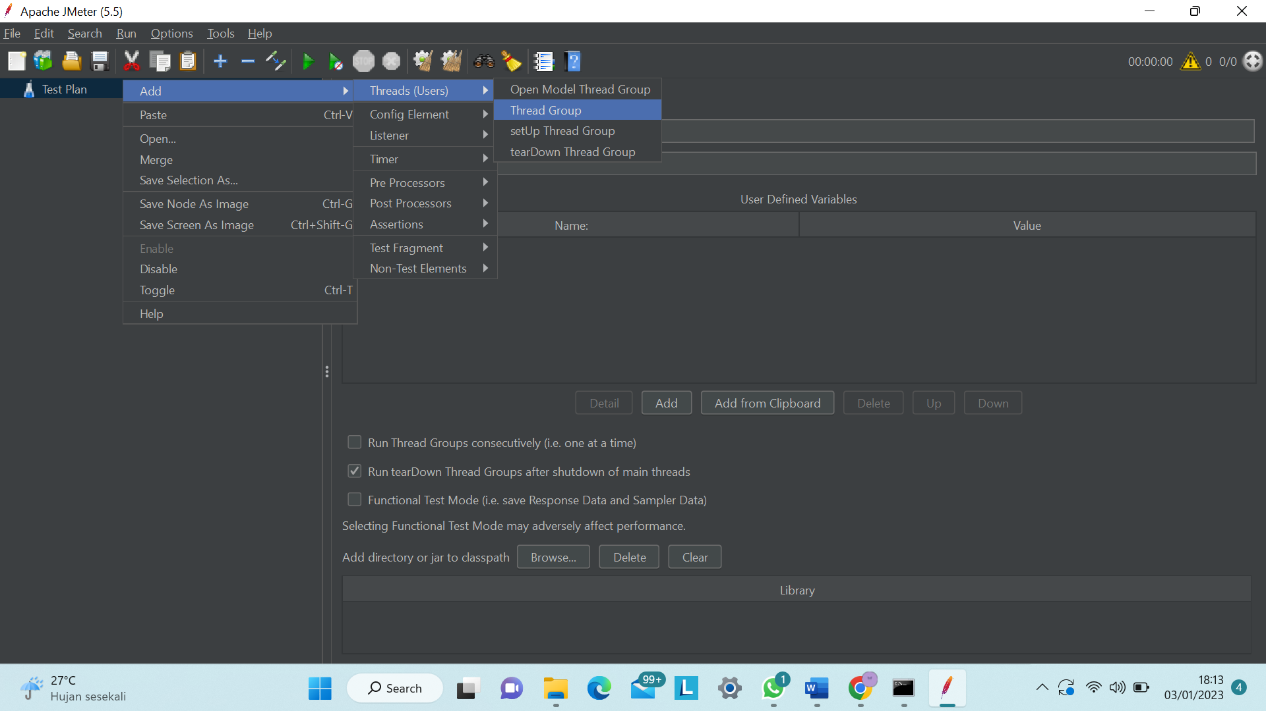

* Pada Menu Threads nama pengujian diisi dengan “Stress Test”. Lalu untuk Number of User saya isi sebanyak 40, lama periode sebanyak 20 dan loop sebanyak 1.

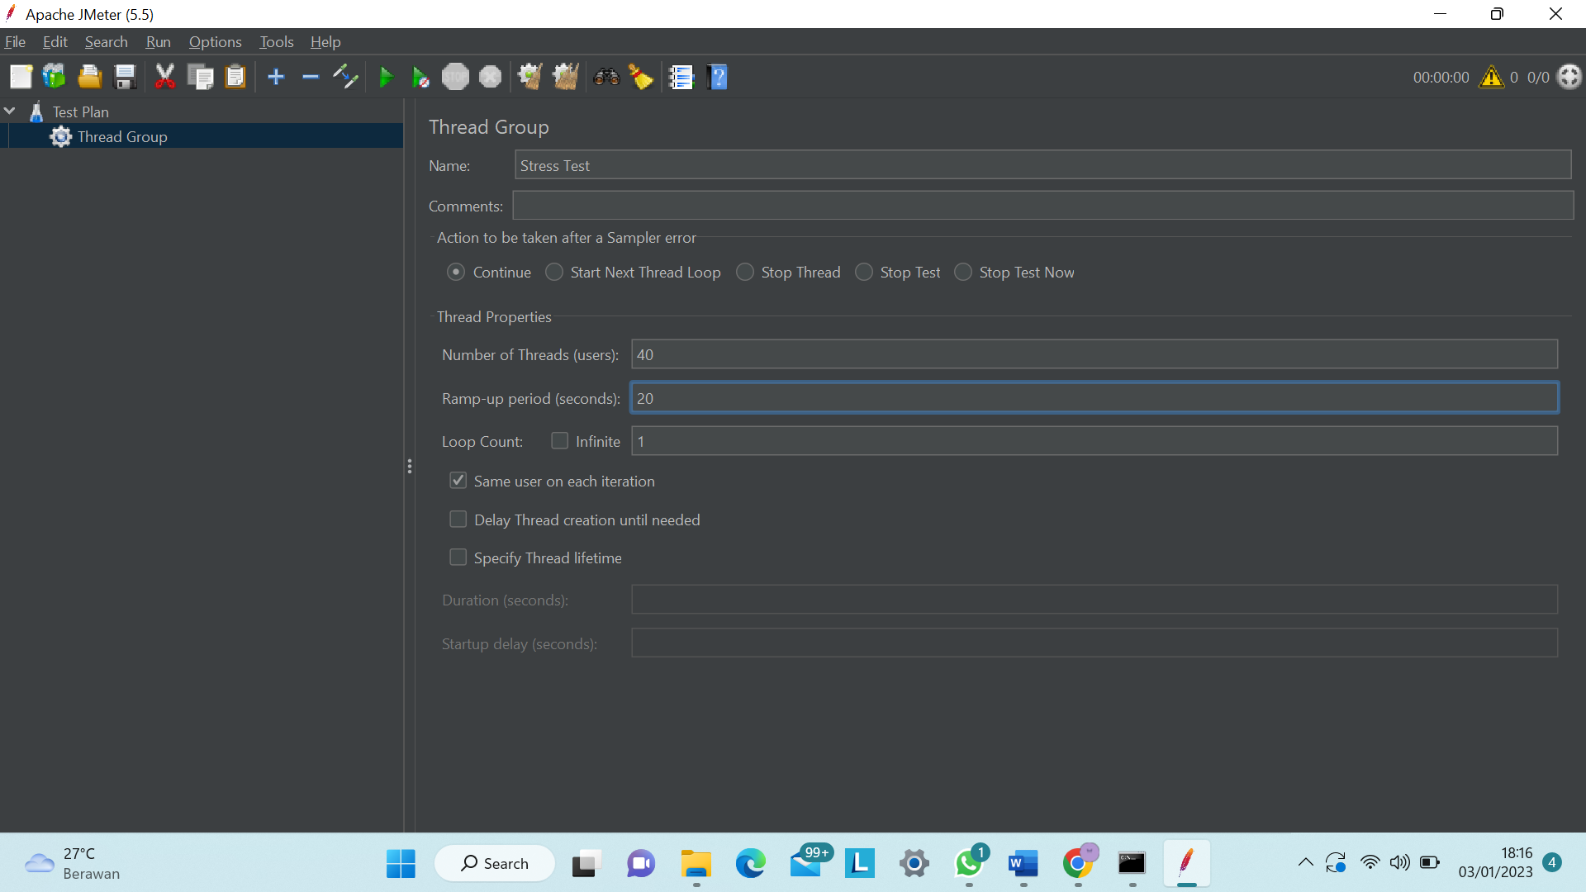

* Kemudian , aplikasi yang akan diuji berbasis web android klik kanan pada Stress Test , klik Add=> Sampler => HTTP Request.

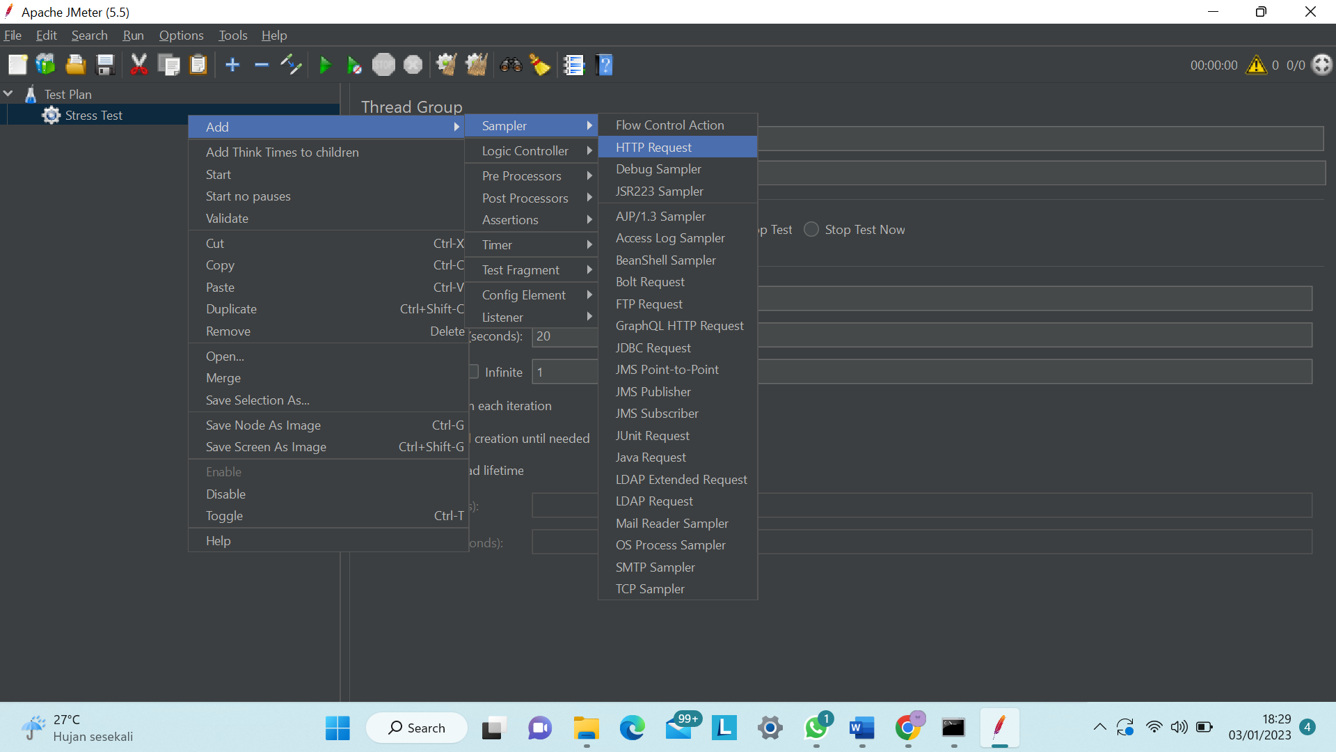

* Pada HTTP Request , kemudian masukan server address dari aplikasi yang akan diujikan. Pada bagian Path 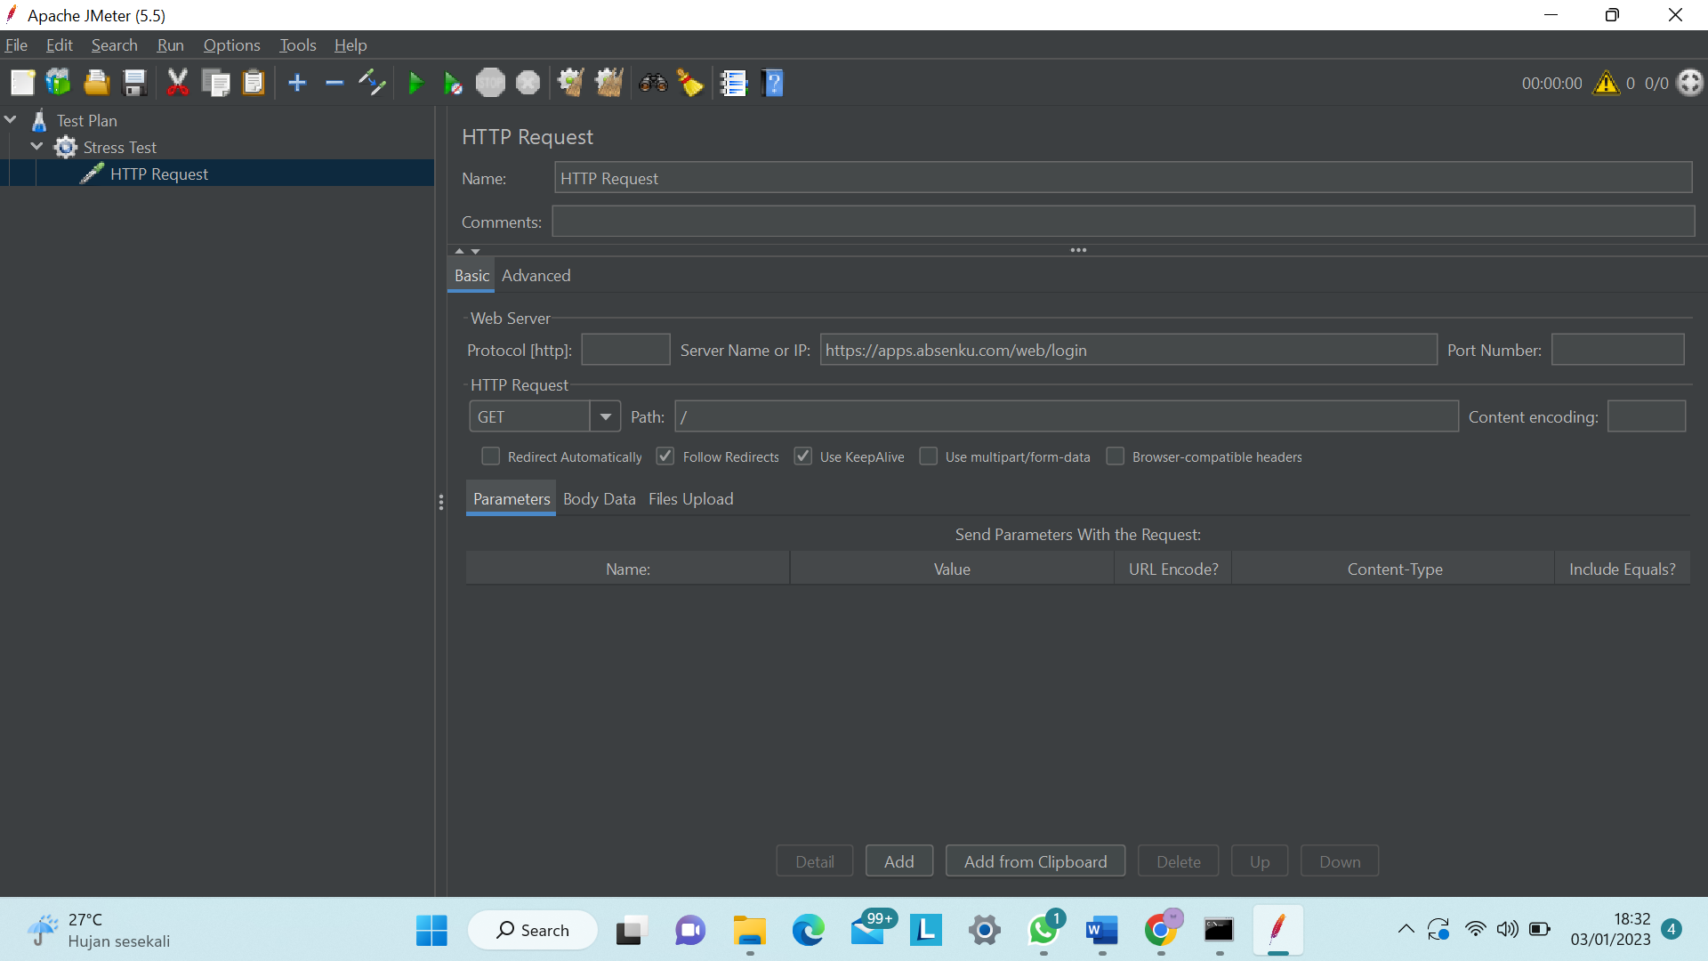
* Untuk melihat hasil pengujian yang akan dilakukan , klik kanan pata Stress Test kemudian pilih Add=> Listener => View Result in Table. Maka hasil pengujian akan ditampilkan dalam bentung table.  
  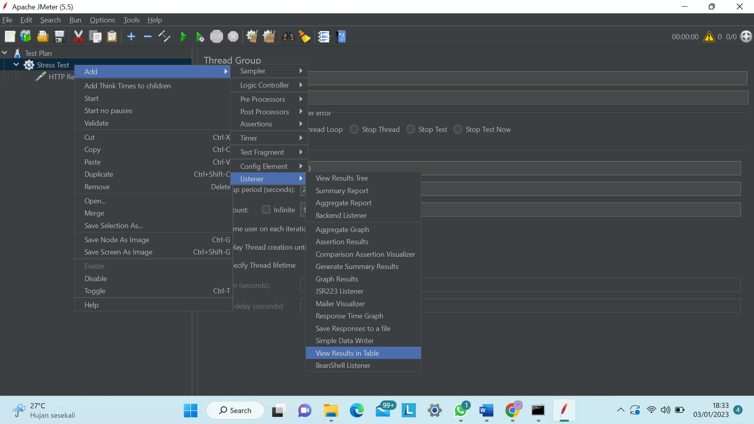
* Untuk melakukan pengujian klik ikon start, namun sebelum melakukan pengujian alangkah baiknya menyimpan hasil pengujian terlebih dahulu.  
  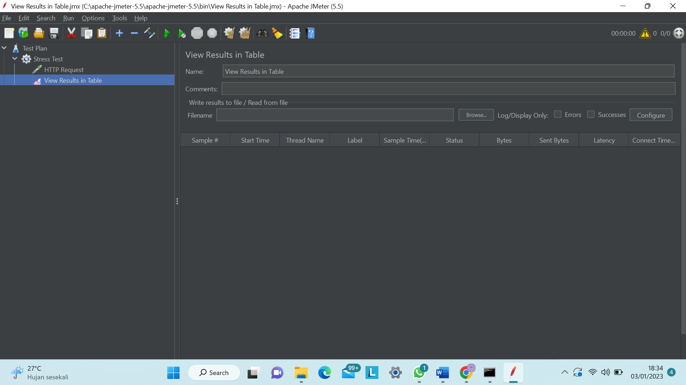
* Berikut adalah hasil pengujian pada Homepage.

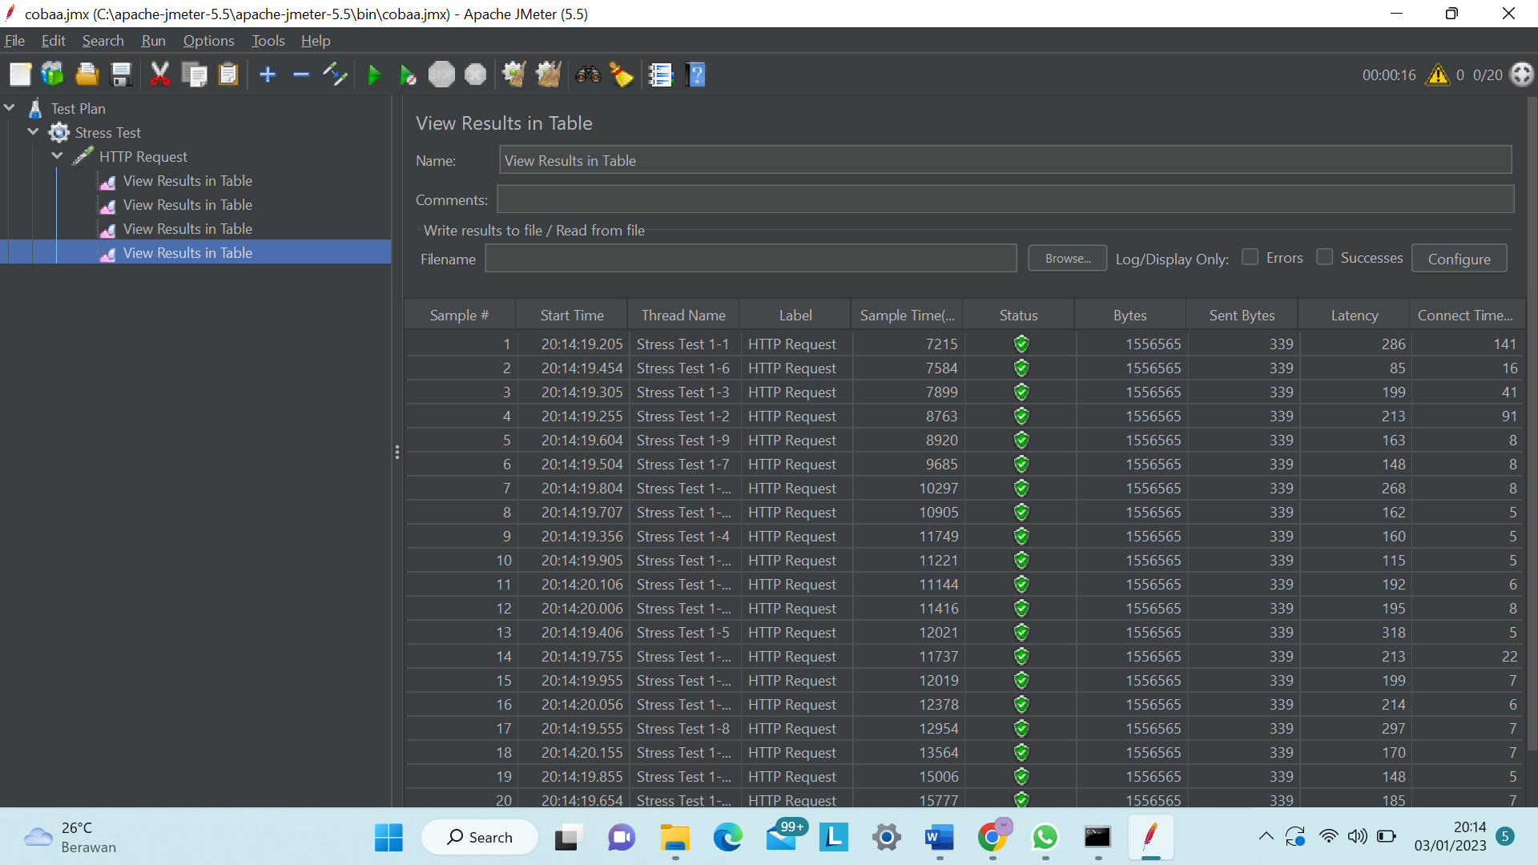

**Capture File Project dan Upload Pengujian**

* **Tampilan Website**

Link Website : <https://absenku.com/profesional/>

* Tampilan menu Login

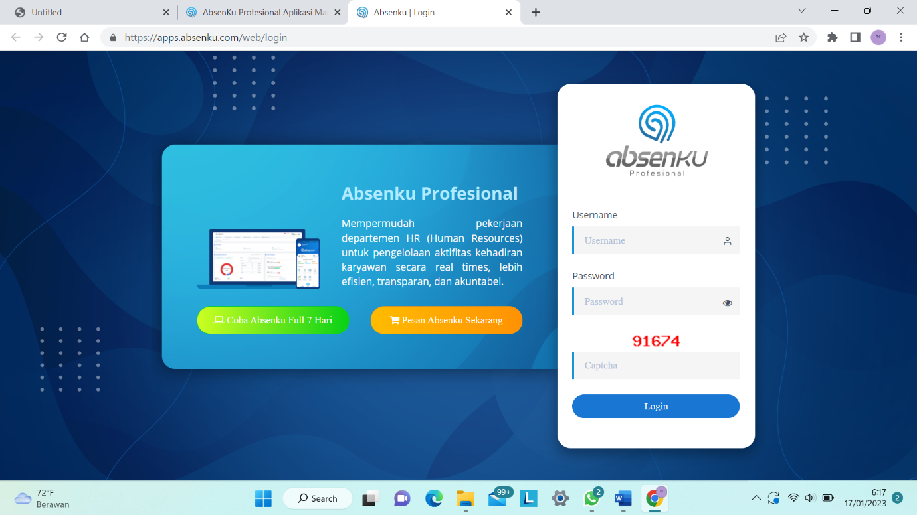

* Tampilan halaman utama

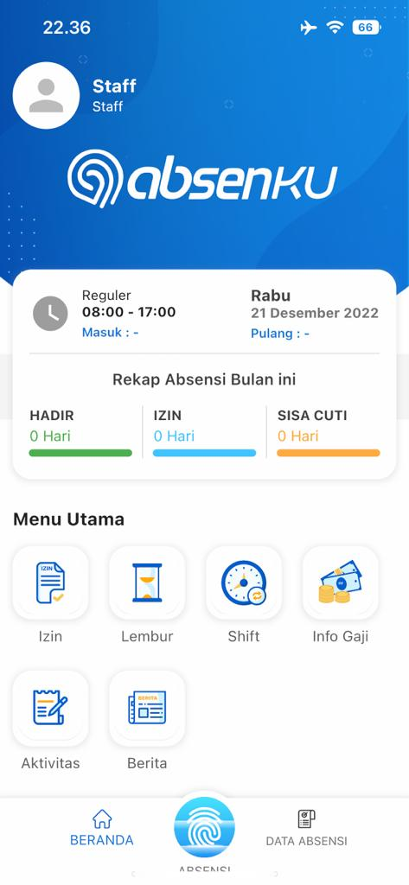

* **Pengujian yang dilakukan**
* Pengujian fungsional secara manual



Menentukan Diagram Path dan menghitung Kompleksitas Cyclomatic.

* Pengujian Non-Fungsional dengan Selenium IDE



* Pengujian Non-Fungsional dengan JMeter



* **Github**

Link Github : <https://github.com/citra213/Portofolio-TA-PKPL-2022>

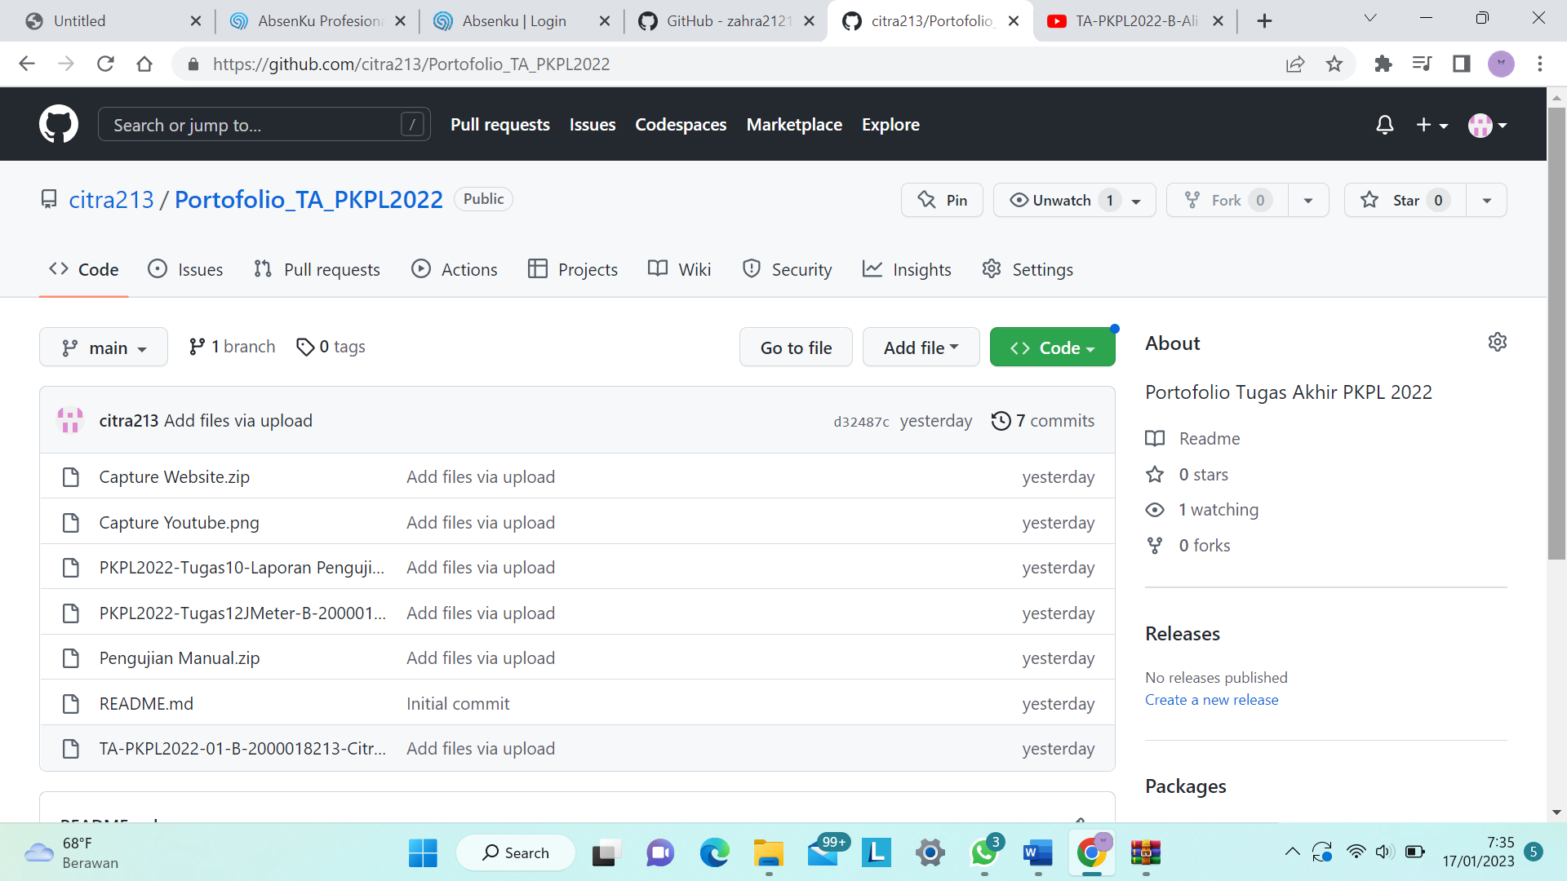

* **YouTube**

Link YouTube : <https://youtube.com/watch?v=VPjFDAATr58&si=EnSIkaIECMiOmarE>

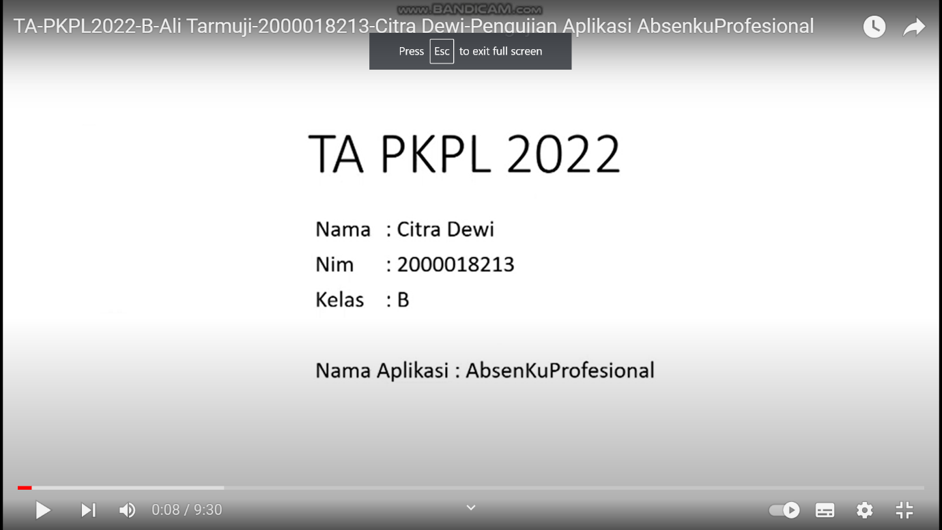

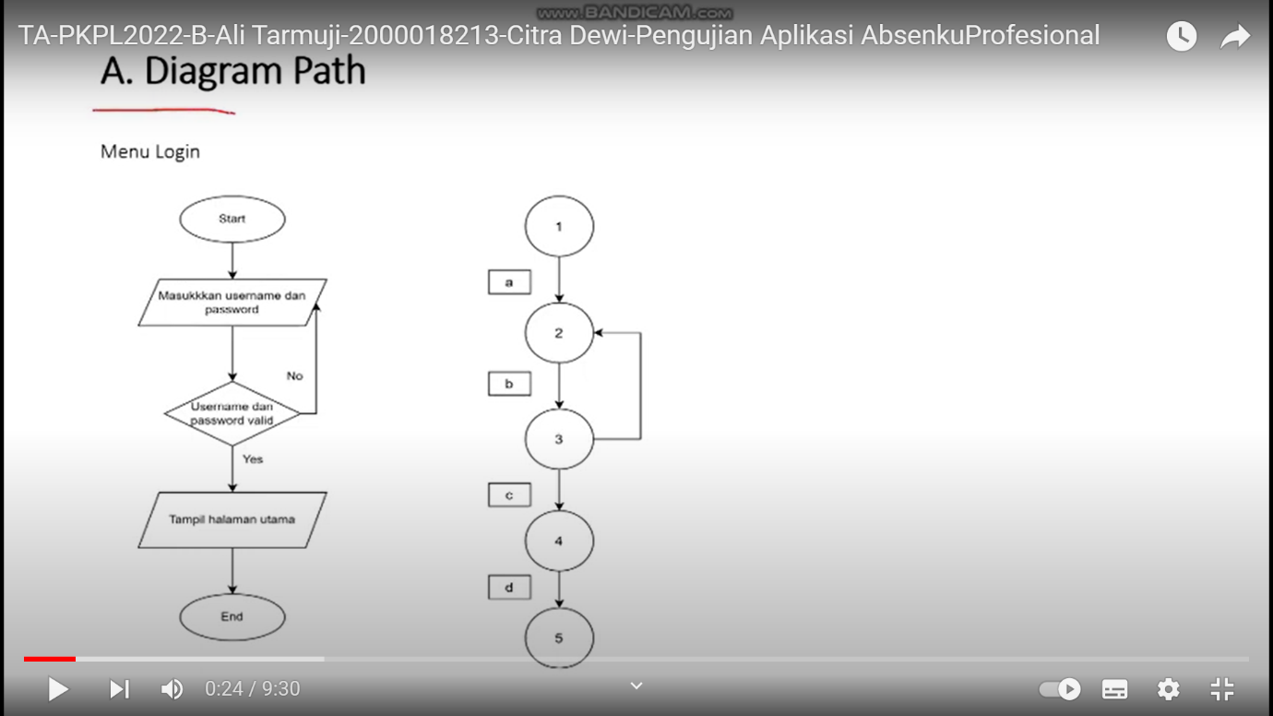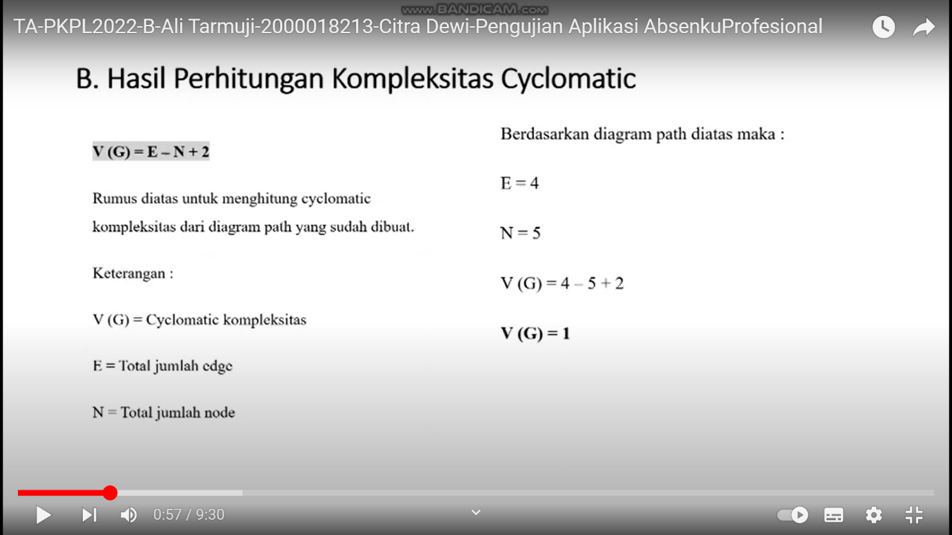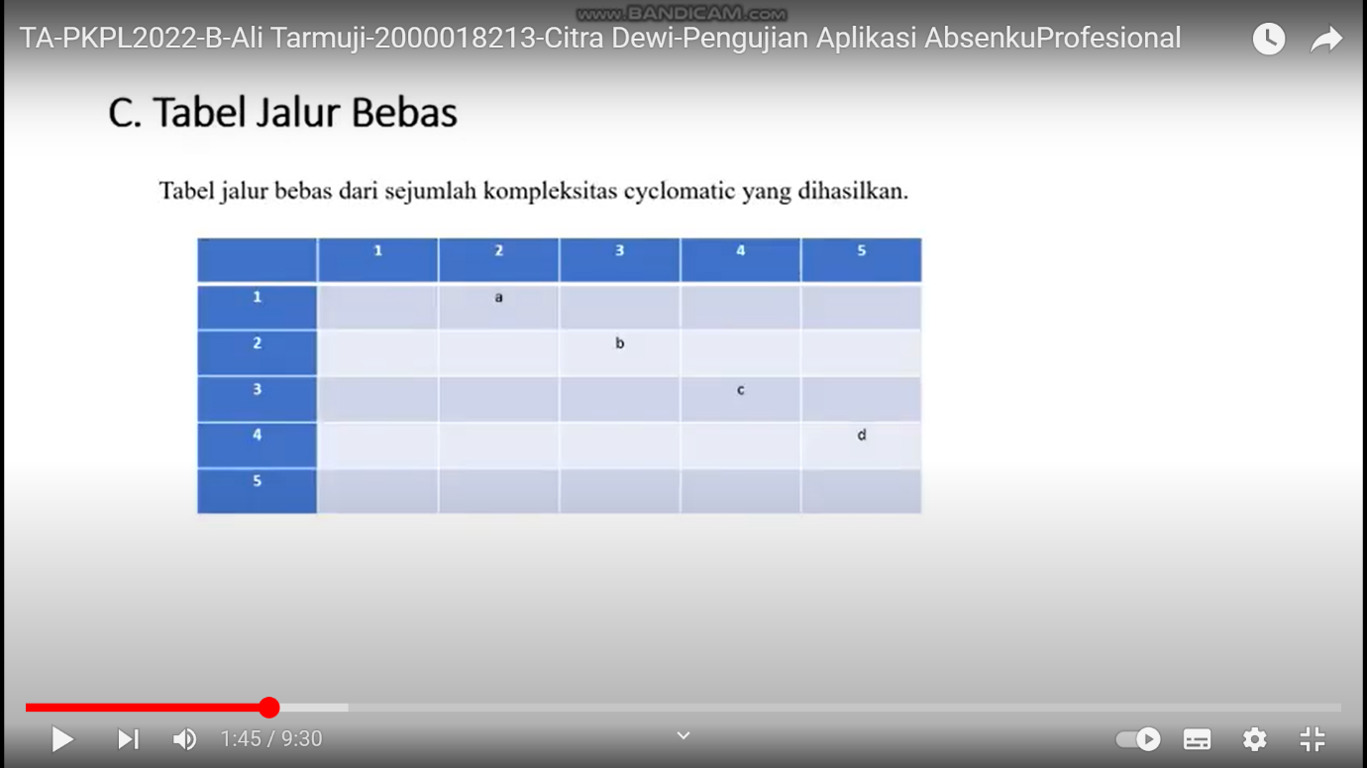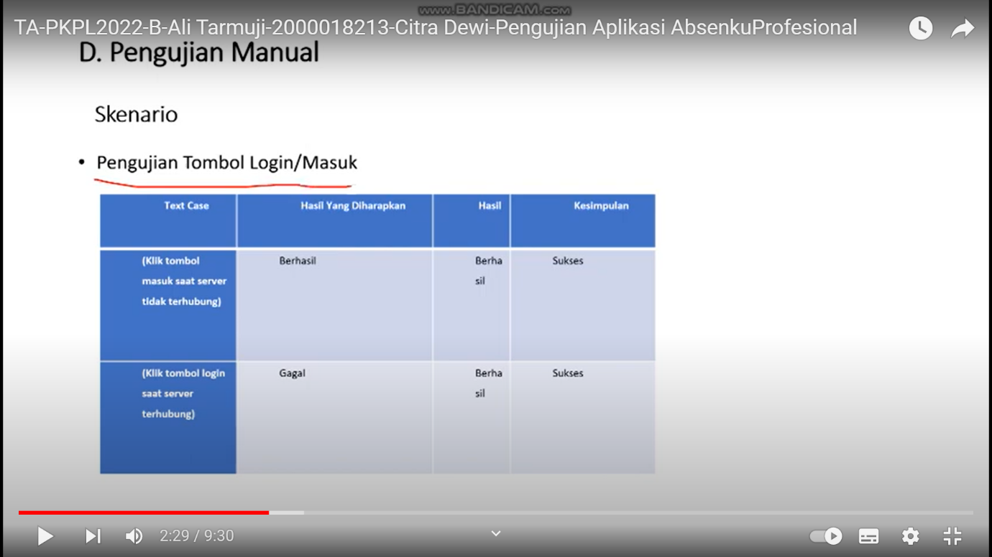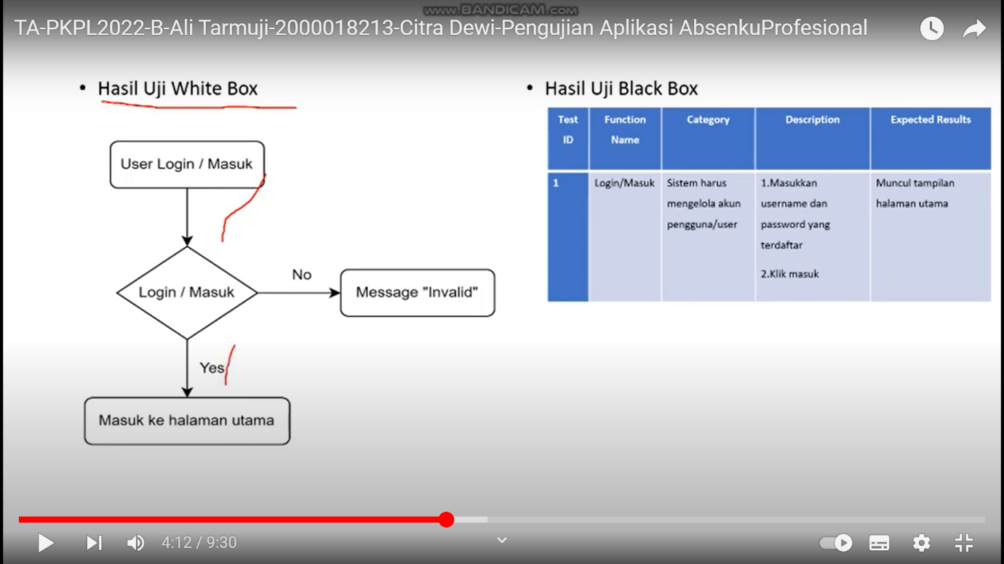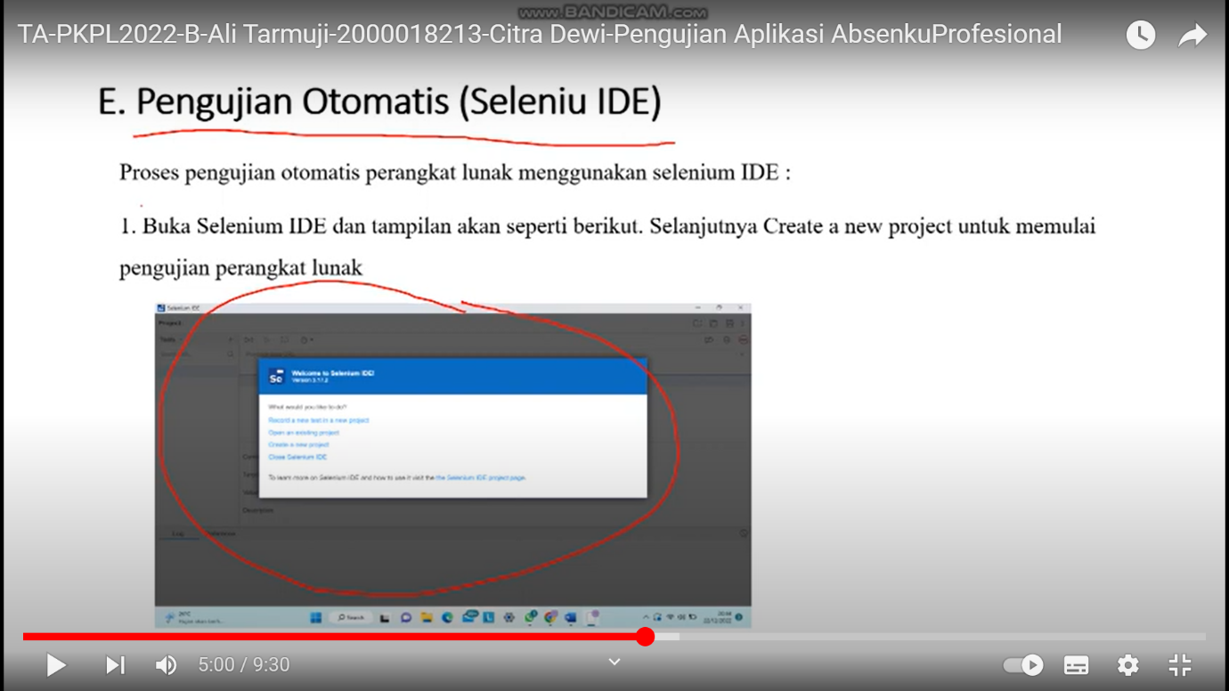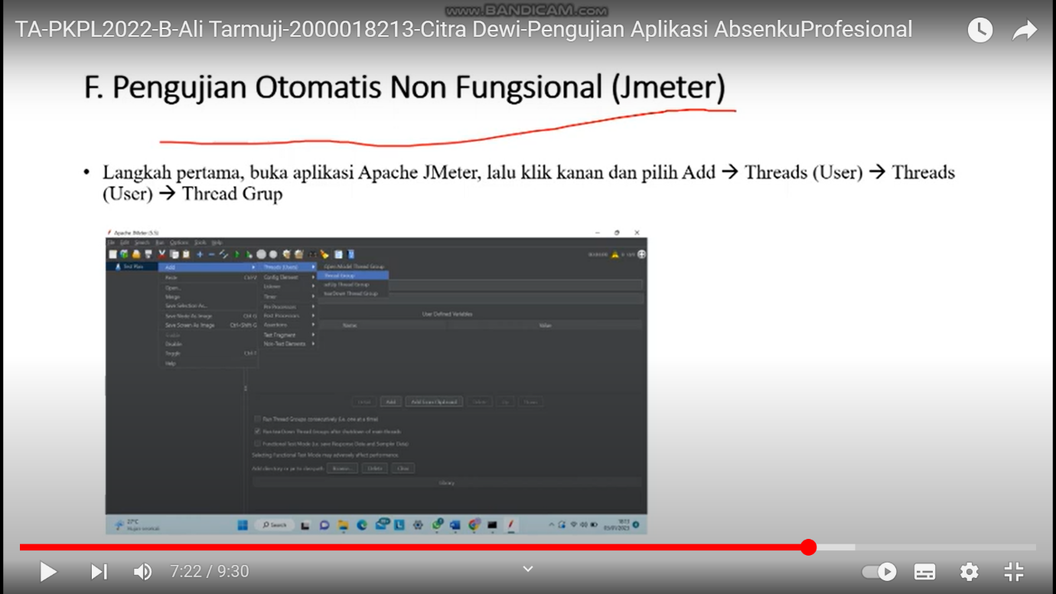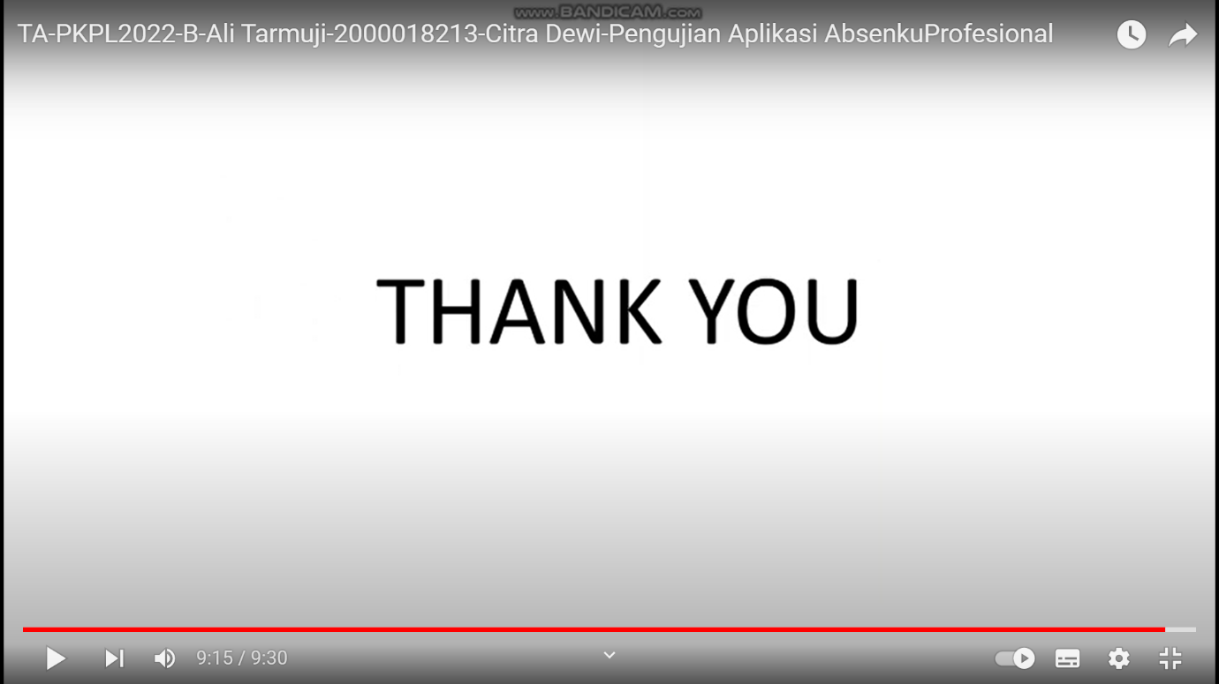

**Penjelasan File di Github Pengujian AbsenKuProfesional**

Pada link Github berikut terdapat beberapa file dan capture yang diuploud, diantara nya yaitu :

1. File Pengujian Manual.zip : berisi file pengujian pada website aplikasi AbsenKuProfesional
2. Capture Website.zip : berisi screenshoot tampilan website aplikasi AbsenKuProfesional
3. Capture Youtube.png : berisi screenshoot bukti upload di Youtube
4. PKPL2022-Tugas10-Laporan Pengujian Otomatis-B-2000018213-Citra Dewi.docx : berisi hasil pengujian dan capture pengujian otomatis menggunakan Tools Selenium IDE
5. PKPL2022-Tugas12JMeter-B-2000018213-Citra Dewi-AbsenKuProfesional.docx : berisi hasil pengujian dan capture pengujian otomatis menggunakan Tools JMeter
6. TA-PKPL2022-01-B-2000018213-Citra Dewi.docx : berisi laporan dari seluruh pengujian yang telah dilakukan pada website aplikasi AbsenKuProfesional

**Penjelasan Publikasi Presentasi Youtube Pengujian AbsenKuProfesional**

Publikasi presentasi di Youtube diupload pada tanggal 02 januari 2023 dengan Title Youtube TA-PKPL2022-B-Ali Tarmuji-2000018213-Citra Dewi-Pengujian Aplikasi AbsenKuProfesional dengan deskripsi Youtubenya sebagai berikut.

Nama : Citra Dewi

Nim : 2000018213

Kelas : B

Mata Kuliah : PKPL

Dosen Pengampu : Ali Tarmuji S.T., M.Cs

Tentang Pengujian :

Pengujian perangkat lunak AbsenKuProfesional

Ruang Lingkup Perangkat Lunak yang diujikan yaitu website atau aplikasi absensi online yang aman, cepat, realtime dan akurat.

Fitur – fitur yang terdapat dalam aplikasi ini yaitu fitur absen, izin, lembur, shift, info gaji, aktivitas, berita, rekap absensi bulanan dan lain – lain.

#tugasakhir #pkpl #tugasakhirpkpl2022 #informatika # #uad #universitasahmaddahlan #alitarmuji #2000018213 #citradewi #pengujian #pengujian #pengukuran #absenkuprofesional #absenkuta

**Analisis Pengerjaan Project Pengujian AbsenKuProfesional**

|  |  |  |  |
| --- | --- | --- | --- |
| **Pengujian** | **Proses Pengujian** | **Sumber** | **Waktu** |
| Pengujian Fungsional secara Manual | - Membuat diagram path  - Menghitung Kompleksitas Cyclomatic  - Melakukan Pengujian White Box  - Melakukan Pengujian Black Box | Buku, Jurnal dan Internet | 1-3 hari di minggu pertemuan matkul |
| Pengujian Non-Fungsional dengan Selenium IDE | - Menginstall Selenium IDE di Chrome  - Melakukan pengujian Non-Fungsional menggunakan Selenium IDE | Buku, Jurnal dan Internet | 1-2 hari di minggu pertemuan matkul |
| Pengujian Non-Fungsional dengan JMeter | -Menginstall JMeter di laptop  - Melakukan pengujian Non-Fungsional menggunakan JMeter | Buku, Jurnal dan Internet | 1-2 hari di minggu pertemuan matkul |

* Waktu Pengujian

* Ketercapaian Spesifikasi

Pengujian Perangkat Lunak ini menggunakan Hardware dan Software sebagai berikut.

* Hardware

Spesifikasi hardware yang digunakan yaitu sebagai berikut.

Processor : Intel i5-1035G1 1.0GHz

Memory : 8 GB

Storage : 512GB SSD

* Software

Spesifikasi software yang digunakan yaitu sebagai berikut.

Sistem Operasi : Windows 11 Home Single Language

Tools : JMeter, Selenium IDE dari Google Chrome, Drawio

Web Browser : Google Chrome

* Biaya yang dibutuhkan

Pengujian Perangkat Lunak ini dilakukan menggunakan tools yang bisa didapatkan secara gratis dari Internet.

* Kendala dalam pengujian

Kendala yang terjadi saat pengujian yaitu sulitnya mencari informasi terkait tata cara dan materi pengujian perangkat lunak yang benar. Selain itu, pencarian perangkat lunak yang sesuai dengan target pengujian juga sedikit mengalami kendala dalam pemilihan aplikasi atau websitenya.

* Tantangan masa depan

Tantangan dalam pengujian perangkat lunak di masa depan adalah sebagai berikut.

1. Metode yang digunakan untuk pengujian perangkat lunak cocok digunakan untuk sistem berskala kecil atau menengah, namun akan sulit diterapkan dalam pengembangan sistem berskala besar atau kompleks.
2. Kemajuan teknologi komputer dan perangkat lunak mengharuskan perubahan sifat sistem perangkat lunak. Sistem perangkat lunak yang tidak dapat mengakomodasi perubahan maka tidak akan banyak digunakan sebab kurangnya kemampuan beradaptasi pada kebutuhan user yang berubah sesuai perkembangan era digital ini.